

**Töö nr 508**

**Raplamaa, Märjamaa alev**

**MÄNNIKU TN 2 JA PÄRNU MNT 13A**

**KINNISTUTE DETAILPLANEERING**Pilt, millel on kujutatud diagramm, Plaan, skemaatiline, kaart

Kirjeldus on genereeritud automaatselt

PLANEERINGU KOOSTAMISE

KORRALDAJA: Märjamaa Vallavalitsus, registrikood 77000447

Tehnika 11

78304 Märjamaa alev

Raplamaa

HUVITATUD ISIK: Vangelis Vara OÜ, registrikood 10889428

Sihi tn 89, 11621, Tallinn

Olev Rei, e-mail [olev.rei@mail.ee](mailto:olev.rei@mail.ee)

PLANEERIJA: Optimal Projekt OÜ, registrikood 11213515

MTR reg. nr EEP000601

Keemia tn 4, 10616 Tallinn

ARHITEKT JA

SELETUSKIRJA KOOSTAJA: Ive Punger

PROJEKTIJUHT: Meelis Kähri

[meelis@opt.ee](mailto:meelis@opt.ee)

5660 5462

**KÖITE SISUKORD**

1. **SELETUSKIRI**

1. ÜLDANDMED 3

2. DETAILPLANEERINGU KOOSTAMISE ALUSED 3

3. VASTAVUS MÄRJAMAA ALEVI ÜLDPLANEERINGULE 3

4. DETAILPLANEERINGU KOOSTAMISE EESMÄRK 4

5. OLEMASOLEVA OLUKORRA ISELOOMUSTUS 5

5.1. Planeeringuala asukoht ja iseloomustus 5

5.2. Maakasutus 6

5.3. Planeeringualaga külgnevad kinnistud ja nende iseloomustus 6

5.4. Tehnovarustus 6

5.5. Haljastus 6

5.6. Liikluskorraldus 6

5.7. Kehtivad kitsendused ja piirangud 6

6. PLANEERITAVA MAA-ALA KONTAKTVÖÖNDI ANALÜÜS 6

7. PLANEERINGUGA KAVANDATAV 7

7.1. Planeeringulahendus 7

7.2. Ehitusõigus 7

7.3. Planeeringuala tehnilised näitajad 8

7.4. Arhitektuurinõuded 8

7.5. Piirded 9

7.6. Tänava maa-alad, liiklus- ja parkimiskorraldus 9

7.7. Keskkonnakaitse 9

7.8. Haljastus ja heakord 10

7.9. Jäätmete käitlemine 10

7.10. Kuritegevuse riske vähendavad nõuded ja tingimused 10

7.11. Tuleohutusnõuded 10

8. TEHNOVÕRKUDE LAHENDUS 10

9. DETAILPLANEERINGU ELLUVIIMISEGA KAASNEVAD MÕJUD 10

10. PLANEERINGU ELLUVIIMISE KAVA 11

1. **JOONISED**

AS-01 Asukohaskeem M 1:~

AS-02 Kontaktvööndi analüüs M 1:~

AS-03 Tugiplaan M 1:1000

AS-04 Põhijoonis M 1:1000

1. **LISAD**
2. **MENETLUSDOKUMENDID**
3. **SELETUSKIRI**

# ÜLDANDMED

Planeeritav ala asub Raplamaal, Märjamaa alevis, Männiku tn 2 ja Pärnu mnt 13a kinnistul Planeeringualale on juurdepääs Männiku ja Nõmme tänavalt. Planeeritava ala kohta ei ole varem detailplaneeringut koostatud.

# DETAILPLANEERINGU KOOSTAMISE ALUSED

* Planeerimisseadus;
* Märjamaa alevi üldplaneering (kehtestatud 19.12.2000);
* Märjamaa valla üldplaneering (kehtestatud 20.06.2000);
* Märjamaa valla üldplaneering (algatatud 10.12.2018. a., otsus nr 12)
* muud kehtivad õigusaktid ja projekteerimisnormid.
* Märjamaa Volikogu 15. august 2023 otsus nr 133 „Märjamaa alevis asuva Männiku tn 2 ja Pärnu mnt 13a kinnistute detailplaneeringu algatamine ja keskkonnamõju strateegilise hindamise algatamata jätmine”.

Detailplaneeringu koostamisel tehtud uuringud:

* topo-geodeetiline alusplaan, OÜ AderGeo, töö nr M02923, 20.09.2023. a.
* Raplamaa, Märjamaa alev Männiku tn 2 ja Pärnu mnt 13a kinnistute detailplaneeringu keskkonnamõju strateegilise hindamise eelhinnang. Koostanud LEMMA OÜ, 25.07.2022

# VASTAVUS MÄRJAMAA ALEVI ÜLDPLANEERINGULE

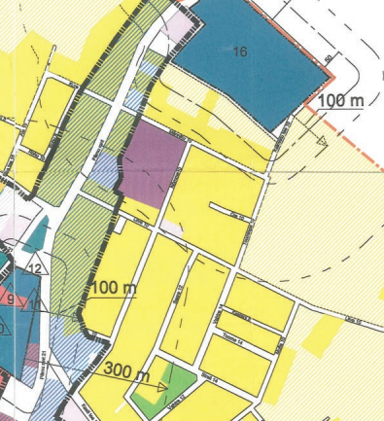

Planeeringuala

*Märjamaa alevi üldplaneeringu kaardi väljavõte*

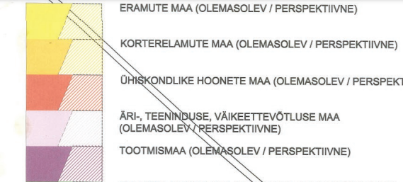

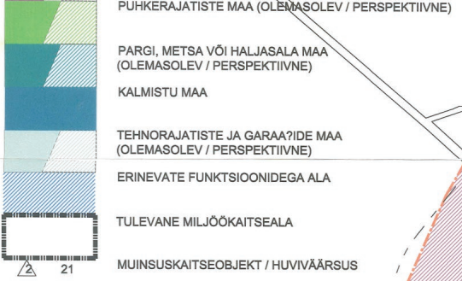

Detailplaneeringu koostamise eesmärk on vastuolus kehtiva üldplaneeringuga, kus planeeringuala maakasutuse juhtotstarbeks on tootmismaa.

Üldplaneeringu muutmine on põhjendatud, kuna koostatud üldplaneeringu eskiisis on ala määratud elamumaa juhtotstarbega.

Uute elamute kavandamine olemasolevasse kvaliteetsesse keskkonda ja olemasoleva asustuse tihendamine on kehtiva valla üldplaneeringu ja koostamisel oleva Märjamaa alevi üldplaneeringu üheks eesmärkidest.

# DETAILPLANEERINGU KOOSTAMISE EESMÄRK

Detailplaneeringu koostamise ülesanne on planeeritava maa-ala kruntideks jaotamine; krundi hoonestusala määramine; krundi ehitusõiguse määramine; detailplaneeringu kohustuslike hoonete ja rajatiste toimimiseks vajalike ehitiste, sealhulgas tehnovõrkude ja -rajatiste ning avalikule teele juurdepääsuteede võimaliku asukoha määramine; ehitise ehituslike tingimuste määramine; ehitise arhitektuuriliste ja kujunduslike tingimuste määramine; liikluskorralduse põhimõtete määramine; haljastuse ja heakorrastuse põhimõtete määramine; kuja määramine; kuja määramine; kuritegevuse riski vähendavate tingimuste määramine; müra-, vibratsiooni-, saasteriski- ja insolatsioonitingimusi ning muid keskkonnatingimusi tagavate nõuete seadmine; servituutide seadmise ja olemasoleva või kavandatava tee avalikult kasutatavaks teeks määramise vajaduse märkimine; eraõigusliku isiku kinnisasjal asuva olemasoleva või kavandatava puhkeala avalikult kasutatavaks alaks määramise vajaduse märkimine; muud planeerimisseaduse § 126 lõikes 1 nimetatud ülesannetega seonduvad ülesanded.

Detailplaneeringu koostamise vajadus tuleneb eesmärgist muuta kinnistutel olev maakasutuse sihtotstarve tootmismaast elamumaaks, jaotada vastav maa-ala kruntideks ning määrata krundi ehitusõigus korterelamute ja abihoonete ehitamiseks. Lisaks planeeritakse rekreatsiooniala üldmaa krunt ning liiklusmaa krunt ligipääsu tagamiseks ja kvartalisisese tee pikenduse rajamine (ühendus Männiku ja Nõmme tänavaga).

Eesmärgiks on olemasolevate hoonete vahelisele alale sobiva elukeskkonna loomine. Planeeringualale kavandatakse ruumiliselt terviklik lahendus, ühendamaks planeeringualaga piirneva ühepereelamute võrgustikku.

Krundi asukohast lähtuvalt määratakse hoonete arhitektuurilised ja kujunduslikud ning ehituslikud tingimused, mis kujundavad ruumilise terviklahenduse. Samuti määratakse hoonestusalad, tehnovõrkude ja -rajatiste asukohad, liikluskorralduse põhimõtted ning haljastuse ja heakorrastuse põhimõtted.

Planeeringulahenduse koostamisel on arvestatud maaomanike soovidega, naaberaladel kehtestatud ja menetluses olevate detailplaneeringutega ning lähiümbruses paikneva ning planeeritud hoonestusega.

*Koostatava Märjamaa alevi üldplaneeringu kaardi väljavõte. Algatatud 10.12.2018. a.*

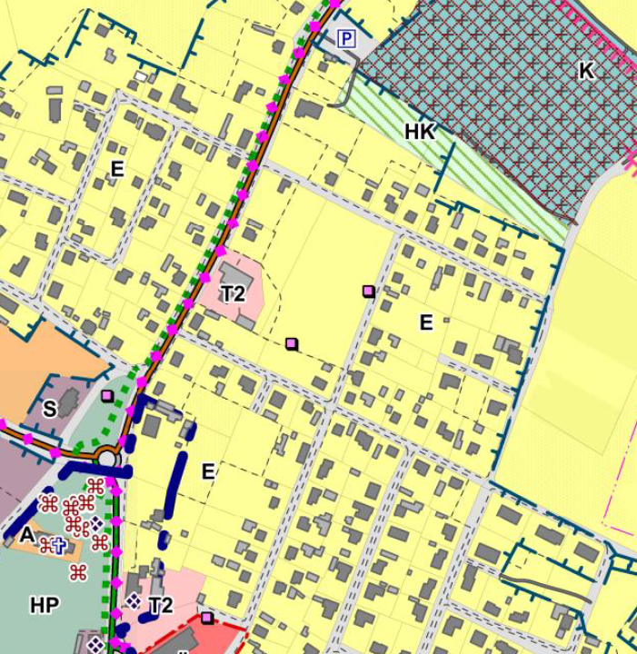

Planeeringuala

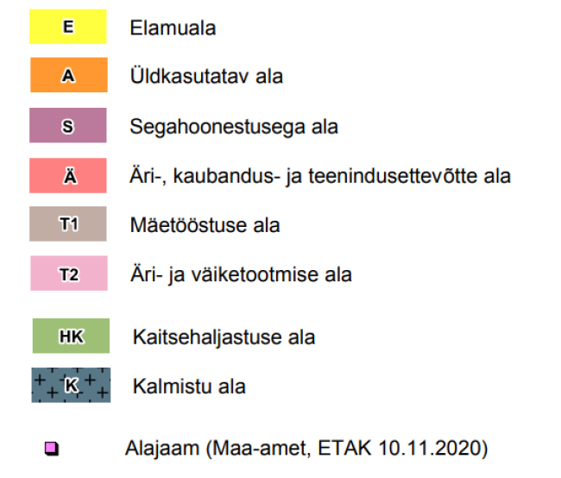

# OLEMASOLEVA OLUKORRA ISELOOMUSTUS

## Planeeringuala asukoht ja iseloomustus

Planeeritav ala asub Märjamaa alevis, alevi kirdeosas

Juurdepääs on lahendatud 29 Märjamaa-Koluvere teelt, Männiku ja Nõmme tänavate kaudu.

Kinnistu on hoonestamata.

## Maakasutus

Männiku tn 2 (Maa-ameti andmetel 07.07.2022)

* katastriüksuse tunnus: 50501:002:1110;
* maakasutuse sihtotstarve: tootmismaa 100%;
* kinnistu pindala: 13270 m².

Pärnu mnt 13a

* katastriüksuse tunnus: 50501:002:1120;
* maakasutuse sihtotstarve: tootmismaa 100%;
* kinnistu pindala: 4131 m².

Planeeringuala kinnistute hoonestus on lammutatud.

## Planeeringualaga külgnevad kinnistud ja nende iseloomustus

|  |  |  |  |
| --- | --- | --- | --- |
| **Aadress** | **Pindala** | **Katastritunnus** | **Sihtotstarve** |
| **Männiku tn** | 3168 m² | 50401:001:0644 | Transpordimaa 100% |
| **Nõmme tänav L2** | 1823 m² | 50501:002:0022 | Transpordimaa 100% |
| **Pärnu mnt 13b** | 75 m² | 50501:002:1040 | Tootmismaa 100% |
| **Liiva tn 5** | 2718 m² | 50501:002:0030 | Elamumaa 100% |
| **Pärnu mnt 15** | 2527 m² | 50501:002:0590 | Elamumaa 100% |
| **Pärnu mnt 13** | 3720 m² | 50501:002:0010 | Ärimaa 100% |
| **Pärnu mnt 11** | 1435 m² | 50501:002:0760 | Elamumaa 100% |
| **Pärnu mnt 9** | 2107 m² | 50501:002:0890 | Elamumaa 100% |

## Tehnovarustus

Planeeringualal on paikneb Valda (Märjamaa) elektri alajaam. Männiku ja Nõmme tänaval paikneb veetorustik, elektri- ja sideliinid.

## Haljastus

Kinnistul kasvavad üksikud kõrgekasvulised puud.

## Liikluskorraldus

Juurdepääs planeeringualale on 29 Märjamaa-Koluvere tee (Pärnu mnt) kaudu. Sissesõit kinnistutele on planeeritud Männiku tänavalt ja Nõmme teelt.

## Kehtivad kitsendused ja piirangud

* olemasolevale sidekaabelliinile 2 m laiuse kaitsevööndi ulatuses;
* olemasolevale elektrikaablile 2 m laiuse kaitsevööndi ulatuses.

# PLANEERITAVA MAA-ALA KONTAKTVÖÖNDI ANALÜÜS

Planeeritav ala jääb vastavalt Märjamaa alevi kehtivale üldplaneeringule tootmismaa alale. Koostatava üldplaneeringu kohaselt on määranud ala juhtotstarbeks elamumaa.

Planeeringuala paikneb tiheasustusalal piirnedes elamumaadega mis on hoonestatud eramutega ja Pärnu mnt poolses osas ärimaaga.

Piirkonna hoonestus on arhitektuurselt mitmekesine. Enamus üksikelamuid on erineval ajal suures mahus ümberehitatud. Erineva arhitektuuriga üksikelamutel jäävad katusekalded   0° – 45°, katused on viil-, kelp- või lamekatused, 1 – 2-korruselised, millest suurem osa katusekorrused.

Domineerivaks viimistlusmaterjaliks on puit. Kasutatud on välisviimistluses veel krohvi ja looduslikku kivi.

Detailplaneeringu ala asub tehnovõrkudega varustatud piirkonnas. Kavandatava alaga piirneval Männiku ja Nõmme tänaval asuvad olemasolevad tehnovõrgud, millega kruntide vajaminev tehnovarustus ühendatakse.

# PLANEERINGUGA KAVANDATAV

## Planeeringulahendus

Detailplaneeringu koostamise eesmärgiks on 10 elamumaa, kahe transpordi- ja ühe üldmaa sihtotstarbega krundi planeerimine. Määrata ehitus- ja hoonestustingimused korterelamu ja ühe abihoone, eramu ja kahe abihoone ehitamiseks. Lahendada juurdepääs kinnistule, liikluskorraldus, tehnovõrkudega varustamine ja haljastus.

## Ehitusõigus

Käesoleva planeeringu tulemusena määratakse elamumaa kruntidele ehitusõigus, hoone korruselisus ning ehitisealune pind. Määratakse hoonestamiseks lubatud ala, seadusest tulenevad kitsendused ja servituudid.

**Krundi planeeritav ehitusõigus:**

**krunt pos 1**

Krundi suurus 1318 m²

Maakasutuse sihtotstarve EEk 100%

Hoonete arv 2

Ehitisealune pind 300 m²

Korruselisus 2k

Kõrgus korterelamu 9 m/ abihoone 4,5 m

Normikohane parkimiskohtade vajadus on lahendatud omal krundil.

**krunt pos 2**

Krundi suurus 1294 m²

Maakasutuse sihtotstarve EEk 100%

Hoonete arv 2

Ehitisealune pind 300 m²

Korruselisus 2k

Kõrgus korterelamu 9 m/ abihoone 4,5 m

Normikohane parkimiskohtade vajadus on lahendatud omal krundil.

**krunt pos 3**

Krundi suurus 1287 m²

Maakasutuse sihtotstarve EEk 100%

Hoonete arv 2

Ehitisealune pind 300 m²

Korruselisus 2k

Kõrgus korterelamu 9 m/ abihoone 4,5 m

Normikohane parkimiskohtade vajadus on lahendatud omal krundil.

**krunt pos 4**

Krundi suurus 1427 m²

Maakasutuse sihtotstarve EEk 100%

Hoonete arv 2

Ehitisealune pind 300 m²

Korruselisus 2k

Kõrgus korterelamu 9 m/ abihoone 4,5 m

Normikohane parkimiskohtade vajadus on lahendatud omal krundil.

**krunt pos 5**

Krundi suurus 1273 m²

Maakasutuse sihtotstarve EEk 100%

Hoonete arv 2

Ehitisealune pind 300 m²

Korruselisus 2k

Kõrgus korterelamu 9 m/ abihoone 4,5 m

Normikohane parkimiskohtade vajadus on lahendatud omal krundil.

**krunt pos 6**

Krundi suurus 1560 m²

Maakasutuse sihtotstarve EEk 100%

Hoonete arv 2

Ehitisealune pind 300 m²

Korruselisus 2k

Kõrgus korterelamu 9 m/ abihoone 4,5 m

Normikohane parkimiskohtade vajadus on lahendatud omal krundil.

**krunt pos 7**

Krundi suurus 1200 m²

Maakasutuse sihtotstarve EE 100%

Hoonete arv 2

Ehitisealune pind 300 m²

Korruselisus 2k

Kõrgus eramu 9 m/ abihoone 4,5 m

Normikohane parkimiskohtade vajadus on lahendatud omal krundil.

**krunt pos 8**

Krundi suurus 1200 m²

Maakasutuse sihtotstarve EE100%

Hoonete arv 2

Ehitisealune pind 300 m²

Korruselisus 2k

Kõrgus eramu 9 m/ abihoone 4,5 m

Normikohane parkimiskohtade vajadus on lahendatud omal krundil.

**krunt pos 9**

Krundi suurus 1200 m²

Maakasutuse sihtotstarve EE100%

Hoonete arv 2

Ehitisealune pind 300 m²

Korruselisus 2k

Kõrgus eramu 9 m/ abihoone 4,5 m

Normikohane parkimiskohtade vajadus on lahendatud omal krundil.

**krunt pos 10**

Krundi suurus 1305 m²

Maakasutuse sihtotstarve EEk 100%

Hoonete arv 2

Ehitisealune pind 300 m²

Korruselisus 2k

Kõrgus korterelamu 9 m/ abihoone 4,5 m

Normikohane parkimiskohtade vajadus on lahendatud omal krundil.

**krunt pos 11**

Krundi suurus 439 m²

Krundi kasutamise sihtotstarve transpordimaa 100%

**krunt pos 12**

Krundi suurus 2247 m²

Krundi kasutamise sihtotstarve transpordimaa 100%

**krunt pos 12**

Krundi suurus 1616m²

Krundi kasutamise sihtotstarve üldkasutatav maa 100%

## Planeeringuala tehnilised näitajad

* planeeringuala suurus 17401 m²
* kruntide arv planeeringualal 13

elamumaa 75% 10 13099 m²

transpordimaa 16% 1  2686 m²

üldkasutatav maa 9% 1  1616 m²

## Arhitektuurinõuded

* Krundi täisehitus protsent kuni 30%;
* hoonete suurim lubatud kõrgus on 9 m ja suurim lubatud korruste arv – 2 korrust;
* katusekalle 0º ‒ 15°, katuse tüübiks tasapinnaline katus, ühepoolse kaldega katus, väiksemad katuseosad võivad olla madalamate kalletega;
* puidust lattaed, kinnistute vahel võib olla võrkpiire; võrkpiire hekiga kuni 1,5 m, lähtuda naaberkinnistute lahendusest.

Teisi nõudeid ehitusprojekti koostamiseks:

* hoonete projekteerimisel arvestada miinimumnõudeid (ettevõtlus- ja infotehnoloogiaministri 11.12.2018 määruses nr 63 „Hoone energiatõhususe miinimumnõuded”) ning aastal 2020 kehtima hakanud ligi nullenergia hoone projekteerimisnormidega;
* hoonete projekteerimisel arvestada vastavalt standardile EVS 842:2003 „Ehitise heliisolatsiooninõuded. Kaitse müra eest” nõudeid;
* materjalide valikul tuleb tugineda standardis EVS 842:2003 toodud õhumüra isolatsiooni indeksile R’tr,s,w – arv, mille abil hinnatakse õhumüra isolatsiooni ruumi ja välisterritooriumi vahel (ehitiste välispiirde ja selle elementide heliisolatsiooni), kui müraallikaks on transport.

## Piirded

Naaberkinnistute olemasolevaid piirdeid ei muudeta. Kinnistute vahel võib olla võrkpiire; võrkpiire hekiga kuni 1,5 m. Lattaiad rajada tänavapoolsesse ossa, lähtuda naaberkinnistute lahendusest lähtuvalt.

Piirete rajamine ei ole kohustuslik. Täpne lahendus antakse ehitusprojektiga.

## Tänava maa-alad, liiklus- ja parkimiskorraldus

Juurdepääs planeeringualale on Pärnu maanteelt, Männiku ja Liiva tänavate kaudu.

Sissesõit kinnistutele on planeeritud Männiku ja Nõmme tänavalt. Kvartalisisene tee on planeeritud juurdepääsuks ala keskel paiknevatele kruntidele.

Parkimine on lahendatud krundi siseselt vastavalt EVS 843:2016 „Linnatänavad” normidele, hoone kontseptsioonile ning reaalsele vajadusele. Transpordimaale on planeeritud elektriautodele ettenähtud parkimiskohad ja kruntidele jalgrataste paigutamise ala.

Tagada min 1 rattakoht korteri kohta.

Kontrollarvutuses on lähtutud linnakeskuse parkimisnormatiivist.

**Tabel 2: Parkimiskohtade kontrollarvutus.**

|  |  |  |  |  |
| --- | --- | --- | --- | --- |
| **Pos nr** | **Korterite arv** | **Norm.**  **arvutus** | **Normatiivne parkimiskohtade arv** | **Planeeringuga ettenähtud parkimiskohtade arv** |
| 1 | 10 | kuus korterit:  1–2-toaline  neli korterit:  ≥3-toaline | 6×0,9 = 5,4  4×1,1 = 4,4  kokku = 9,9 | 10 |
| 2 | 10 | 10 × 1 | 9,9 | 10 |
| 3 | 10 | 10 × 1 | 9,9 | 10 |
| 4 | 10 | 10 × 1 | 9,9 | 10 |
| 5 | 10 | 10 × 1 | 9,9 | 10 |
| 6 | 10 | 10 × 1 | 9,9 | 10 |
| 10 | 10 | 10 × 1 | 9,9 | 10 |
| 7 | - | - | 2 | 3 |
| 8 | - | - | 2 | 3 |
| 9 | - | - | 2 | 3 |

Kruntidel kokku: 79 autokohta

Lisaks transpordimaa krundil 6 autokohta.

Parkimiskohtade täpne asukoht lahendatakse planeeritava hoone ehitusprojekti käigus. Jalgrataste hoiuruumi võib ette näha ka hoonesse.

## Keskkonnakaitse

Käesolev detailplaneering ei käsitle keskkonnaohtlikke tegevusi ega vastavate objektide rajamist ning eeldatavaid keskkonnamõjusid ette näha pole.

Kavandatud tegevus ei avalda olulist mõju ning ei põhjusta keskkonnas pöördumatuid muutusi, ei sea ohtu inimese tervist, heaolu, kultuuripärandit, looduskaitsealuseid objekte ega vara. Kuna kavandatava tegevuse mõju suurus ja ruumiline ulatus ei ole ümbritsevale keskkonnale ohtlik ega ületa keskkonna vastupanu- ning taastumisvõimet, siis oluline keskkonnamõju puudub.

Maa-ameti kaardirakenduse ja Keskkonnaregistri kohaselt planeeringualal ja selle lähiümbruses ei paikne looduskaitsealuseid objekte, Natura 2000 võrgustiku alasid, hoiualasid.

## Haljastus ja heakord

Kõrghaljastus kasvab osaliselt kinnistute põhja- ja lõunaosas.

Kõikidel kruntidel on haljastuse osakaal 40%. Kõvakattega alad ei ole suuremad kui haljasala Igale krundile on planeeritud istutada vähemalt kolm kõrgekavuist puud.

Kruntide haljastuse täpne lahendus antakse ehitusprojektiga.

Vertikaalplaneerimine lahendatakse hoone ehitusprojekti staadiumis ja lahendusega tuleb tagada, et sademevesi ei valguks kõrval maaüksustele.

## Jäätmete käitlemine

Jäätmekäitlus korraldada vastavalt Märjamaa valla jäätmekavale 15.10.2008 määrusele nr 39 „Märjamaa valla jäätmekava 2018 – 2023”. Olmejäätmete kogumine toimub sorteeritult kinnistesse tühjendatavatesse konteineritesse. Prügikonteiner paigutatakse soovituslikult sõidutee lähedusse. Kogumismahutite asukohad määratakse konkreetse ehitusprojekti asendiplaanil. Prügikonteinerid peavad asuma naaberkrundist vähemalt 3 meetri kaugusel. Lähemale kui 3 m naaberkinnistu piirist paigutatud konteineri paigaldamiseks on tarvilik naabri kooskõlastus.

## Kuritegevuse riske vähendavad nõuded ja tingimused

Planeeritaval maa-alal arvestada vajalike meetmetega kuritegevuse ennetamiseks juhindudes dokumendist EVS 809-1:2002 „Kuritegevuse ennetamine. Linnaplaneerimine ja arhitektuur. Osa 1: Linnaplaneerimine”. Planeeritaval alal on planeerimise ja strateegiate rakendamine võimalik teatud piires, rakendatavad võimalused on järgmised:

* nähtavus,
* juurdepääsuvõimalus,
* territoriaalsus,
* vastupidavus,
* valgustatus.

Käesolev planeering soovitab:

* kinnistu valgustada ja heakorrastada,
* tagada hea nähtavus,
* kasutada vastupidavaid materjale.

Ehitusprojekti staadiumis lahendatakse välise valgustuse ja piirdeaedade paiknemine.

## Tuleohutusnõuded

Planeeringu tuleohutuse osa koostamisel on aluseks siseministri 30.03.2017 määrus nr 17 „Ehitisele esitatavad tuleohutusnõuded ja 18.02.2021 määrus nr 10 „Veevõtukoha rajamise, katsetamise, kasutamise, korrashoiu, tähistamise ja teabevahetuse nõuded, tingimused ning kord”.

Tulekustutusvee lahendus vastavalt standardile EVS 812-6:2012/AC:2016 „Ehitiste tuleohutus. Osa 6: Tuletõrje veevarustus”.

Päästemeeskonnale peab olema tagatud päästetööde tegemiseks piisav juurdepääs tulekahju kustutamiseks ettenähtud päästevahenditega. Planeeritavate hoonete tulepüsivusklass on määratud TP-1 ja TP-2. Tule levik ühelt ehitiselt teisele ei tohi ohustada inimeste turvalisust ega põhjustada olulist majanduslikku või ühiskondlikku kahju.

# TEHNOVÕRKUDE LAHENDUS

Tehnovõrkude lahendus koostatakse planeerimise järgmises etapis, arvestades olemasolevat olukorda, planeerimislahendust ja sellest tulenevaid vajadusi ning tehnovõrkude valdajate või vastavat teenust osutavate ettevõtete poolt väljastatud tehniliste tingimustega.

# DETAILPLANEERINGU ELLUVIIMISEGA KAASNEVAD MÕJUD

**Mõju sotsiaalsele keskkonnale**

Detailplaneeringuga planeeritud korterelamute rajamisega kaasnev peamine positiivne sotsiaalne mõju väljendub uute kogukonnaelanike näol. Negatiivne mõju sotsiaalsele keskkonnale võib avalduda eelkõige ehitusperioodil lähiümbruse elanikele, sest põhiliselt suurenenud müra- ja vibratsioonitaseme ning liiklussageduse näol. Tuginedes eeltoodule, võib eeldada, et pikaajaline negatiivne mõju sotsiaalsele keskkonnale puudub.

**Majanduslikud mõjud**

Detailplaneeringu realiseerumisel avaldub positiivne majanduslik mõju uute kogukonnaliikmete lisandumise näol. Lisaks suureneb kohalike teenuseid ja tooteid kasutatavate isikute arv. Rajatavad korterelamud ja sõidutee tõstavad piirkonna kinnisvara keskmist väärtust. Planeeritava tegevusega negatiivne mõju majanduslikule keskkonnale puudub.

**Kultuurilised mõjud**

Planeeringualal ja vahetus läheduses puuduvad kultuurimälestised või nende kaitsevööndid, mistõttu ei ole alust eeldada, et ühepereelamute ja abihoonete rajamisel oleks otsene negatiivne kultuuriline mõju. Detailplaneeringuga on määratud antud piirkonda sobilikud arhitektuurilised tingimused hoonete rajamiseks. Tuginedes eeltoodule, võib eeldada, et negatiivne mõju kultuurilisele keskkonnale puudub.

**Mõju looduskeskkonnale**

Detailplaneeringu realiseerimisega kaasnevad mõjud ei ole ulatuslikud. Ala on endine tööstuspiirkond ja lähipiirkonnas on juba kujunenud hoonestatud ja inimtegevuse poolt mõjutatud keskkond. Planeeringulahendus näeb alale ette korterelamute rajamise, kus on krundile lubatud rajada kokku koos abihoonega kaks hoonet. Planeeritava tegevusega ei kaasne eeldatavalt olulisi kahjulikke tagajärgi nagu vee, pinnase või õhusaastatus, jäätmeteke, müra, vibratsioon, valgus, soojus, kiirgus ja lõhn. Kavandatud tegevus ei avalda olulist mõju ning ei põhjusta keskkonnas pöördumatuid muutusi, ei sea ohtu inimese tervist, heaolu, kultuuripärandit, looduskaitsealuseid objekte ega vara. Kuna kavandatava tegevuse mõju suurus ja ruumiline ulatus ei ole ümbritsevale keskkonnale ohtlik ega ületa keskkonna vastupanu- ning taastumisvõimet, siis oluline keskkonnamõju puudub. Oht inimeste tervisele ja keskkonnale ning õnnetuste esinemise võimalikkus on kavandatava tegevuse puhul minimaalne. Detailplaneeringu elluviimise järgselt täiendavate avariiolukordade tekkimist ette ei ole näha. Oht inimese tervisele avaldub hoonete rajamise ehitusprotsessis. Õnnetuste vältimiseks tuleb kinni pidada ehitusprojektis ning tööohutust määravates dokumentides esitatud nõuetest. Ehitusprotsessis tuleb kasutada vaid kvaliteetseid ehitusmaterjale ning ehitusmasinaid tuleb hooldada, et vältida võimalikku keskkonnareostust nt lekete näol. Töötajad peavad olema spetsiaalse hariduse ja teadmistega. Nii on võimalik vältida ka ohtu keskkonnale, mis võib tekkida, kui töötajad ei ole kompetentsed.

# PLANEERINGU ELLUVIIMISE KAVA

* Planeeritava ala taristu, s.o tehnovõrkude, rajatiste ja teede tehniliste tingimuste väljastamine ja projekteerimine koos vajalike kaasnevate lisauuringute teostamisega huvitatud isiku kulul;
* seada vajalikud servituudid;
* nähtavust piiravad takistused (istandik, puu, põõsas või liiklusele ohtlik rajatis) kõrvaldada enne planeeringualale mistahes hoone ehitamise alustamise teatise esitamist;
* ehituslubade väljastamine Märjamaa Vallavalitsuse poolt taristu, s.o tehnovõrkude, rajatiste ja ehitamiseks;
* planeeritava ala taristu väljaehitamine, sh hoonete teenindamiseks vajalikud tehnovõrgud toimub huvitatud isiku kulul;
* rajatud tehnovõrkudele liitumislepingute sõlmimine ja vastavate kasutuslubade väljastamine;
* planeeringujärgse hoone projekteerimine, ehituslubade taotlemine ning ehitamine;
* hoonele kasutusloa taotlemine ja väljastamine.